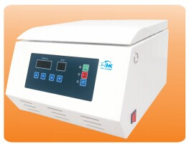 | 名称：TD—4M血液洗涤离心机  离心机型号:TD—4M  最高转速:4000 r/min  最大离心力:2150×g  最大容量:12*7ml  用途:适用于白血球抗原检查的淋巴细胞分离、洗涤；培养细胞的分离与精制、凝血处理、血型检定、血细胞凝集反应观察、交叉配血试验，抗血清球蛋白试验，抗体筛检  特点:微机控制，直流无刷电机驱动

详 细 说 明
TD－4M 血液洗涤离心机，主要适用于白血球抗原检查的淋巴细胞分离、洗涤；培养细胞的分离与精制、凝血处理、血型检定、血细胞凝集反应观察、交叉配血试验，抗血清球蛋白试验，抗体筛检，抗体性能测定，红血球洗涤，提取血清，血浆等，是输血学、血液学、细菌学、法医学和临床检查等领域的一种高效率操作的设备。
微机控制，直流无刷电机驱动，无碳刷粉尘污染，快速升降速，操作简便、自动平衡、噪声低、振动小。

技术参数： Technical Data
最高转速  Max Speed | 4000 r/min
最大离心力  Max RCF | 2150×g
定时范围  Timer Range | 0～99min
电机  Motor | 直流无刷
电 源  Power | AC220V 50HZ 3A
外型尺寸  Dimensions | 长460×宽360×高300mm（L×W×H）
重 量  Weight | 20kg
Rotor catalogue
Rotor No | Rotor Model | Max Speed | Max Capacity | Max RCF
NO1 | White corpuscle washing rotor | 4000 | 12×1.5ml 12×0.5ml  12×2ml | 2150
NO2 | Red corpuscle washing rotor | 4000 | 12×7ml | 2150

